Souhrn pracovní náplně balíkového doručovatele řídící se poštovními podmínkami, technologickými postupy a povinnostmi
Obsah

1. Vysvětlení zkratek a pojmů 2
2. Všeobecné povinnosti 2
3. Náplň pracovní činnosti 2
4. Odchylné postupy při dodávání zásilek 4
5. Druhy vnitrostátních poštovních zásilek 5
6. Specifické služby zásilek a způsob jejich dodání 5
7. Příjemce zásilek a jeho prokazování při doručování 7
8. Nepravidelnost - po zaplacení doručované zásilky kartou dojde k restartu PDA (před potvrzením předání zásilky) 9
8.1. Úvod 9
8.2. Stávající možnosti aplikace WM PDA 9
8.3. Popis situace 9
8.3.1. Doručení zásilky 9
8.3.2. Doporučené řešení: 9
8.3.3. Odblokování POS terminálu 9
9. Doplňkové a služební nálepky 10
10. Vzory 11

Vysvětlení zkratek a pojmů
Zkratka/pojem | Popis
Dodavatel | Externí obchodní firma nebo právnická osoba, která se zavázala k plnění dle Smlouvy
Objednatel | Česká pošta, s. p.
AO | Atrakční obvod depa
APOST | Automatizovaný proces, který se zabývá zpracováním zásilek (podání, dodání, ukládání, historie, apod.)
Doručovatel | Pověřená osoba Dodavatele, která se podílí na poskytování Plnění dle Smlouvy
Provozovna | Depo
PDA | Zařízení pro doručovatele, které se používá pro doručování zásilek s OS Android (personal digital assistant)
POS | Pokladní obchodní systémy (Point of sales)
Náhradní příjemce | Zásilku lze předat pouze osobám zdržujícím se v bytě adresáta nebo sousedovi adresáta
ZDO | Změna doručení on-line

Všeobecné povinnosti
- Na pochůzku a k doručování balíkových zásilek budou pověřené osobě Dodavatele (dále jen „doručovatel“) přiděleny Objednatelem prostředky dle Smlouvy.
- Doručovatelé jsou povinni dbát o bezpečnost nejen svoji, ale i jim přidělených zásilek a prostředků, vždy uzamykat vozidlo v případě jejich nepřítomnosti a dodržovat poštovní tajemství.
- Dodavatel plně odpovídá za svěřené zásilky a vybranou hotovost během pochůzky do doby vyúčtování na provozovně.
- Doručovatel je povinen zachovávat dobrou pověst Objednatele tím, že bude před klienty Objednatele vystupovat zdvořile, slušně a profesionálně.

Náplň pracovní činnosti
- Při příchodu na provozovnu (depo) se doručovatel přihlásí u pověřeného pracovníka Objednatele (směnař, dispečer) k výkonu práce.
- Pověřená osoba na provozovně (depu) ověří v Apost oprávnění doručovatele ke vstupu na depo – ověří ID (osobní číslo doručovatele) a povolenku ke vstupu (probíhá každý den).
- Pověřená osoba na depu přiřadí doručovatele k okrsku smluvního doručovatele. Zobrazí se údaje o doručovateli (jméno, příjmení, tf. číslo)
- Apost vygeneruje QR kód pro přihlášení do PDA.
- Smluvní doručovatel si převezme terminály PDA a POS a potřebné tiskopisy (bianko Výzva, Potvrzení, Stvrzenka, Oznámení o náhradním doručení).
- Smluvní doručovatel nasnímá QR kód do PDA a provede přihlášení do PDA okrskem a osobním číslem.
- Doručovatel vytvoří PIN pro odemykání aplikace pro doručování v PDA s určitou dobou platnosti.
- Do PDA je zaslána trasa doručovací pochůzky, která obsahuje všechny pořízené zásilky na daný okrsek.
- Po odeslání trasy do PDA převezme pořízené zásilky a zahájí nakládku do vozidla. Během nakládky doručovatel provádí snímání zásilek (čárové kódy) pomocí terminálu PDA, který kontroluje spárování přiřazených zásilek. Při nakládce si zásilky rovná na pozice dle trasy pochůzky. Nespárované zásilky odevzdá pověřenému pracovníkovi, se kterým bude řešit i ostatní nepravidelnosti (chybějící, poškozené zásilky apod.).
- Po ukončení nakládky a odstranění nepravidelností (chybějící, poškozené zásilky apod.) s pověřeným pracovníkem Objednatele (operátor logistiky) doručovatel zadá v PDA výjezd z provozovny, tj. potvrdí tlačítko „Zahájit pochůzku“ a vyjíždí na pochůzku dle stanovené trasy.
- Doručovatel je povinen uničit pokus o doručení u každé převzaté zásilky, tj.:
- telefonicky kontaktuje adresáta na telefonní číslo uvedené v datech zásilky, je-li telefonní číslo v datech zásilky uvedeno (během doručovací pochůzky učiní alespoň 1x pokus o telefonický kontakt);
- osobně navštíví lokality dle adresních údajů zásilky, kde doručovatel zazvoní na domovní zvonek adresáta a vyčká reakce popř. příchodu adresáta, náhradního příjemce.
Za pokus o doručení se považuje:
- případ kdy adresát opakovaně nepřijímá telefonický hovor a zároveň není osobně zastižen;
- požadavek adresáta na uložení zásilky.
- V případě neúspěšného pokusu o doručení, tj. adresát není fyzicky zastižen, doručovatel vystaví „Výzvu k vyzvednutí zásilky“, kterou vhodí do domovní schránky adresáta. Výzvy, které nelze vhodit do domovní schránky adresáta (nepřístupnost domovní schránky) předá společně s ukládanou zásilkou na depu v rámci předání/vyúčtování zásilek Objednateli po ukončení pochůzky. U zásilek s kontaktem na adresáta se papírová výzva netiskne (adresát obdrží sms, emailové avízo). U každé nedoručené zásilky indikuje do PDA důvod nedoručení (zpět, opakované doručení na další den, změna ukládací pošty, doslání na jinou adresu, nezastižen, dům uzamčen, na žádost adresáta atd..)
- Při doručování se adresáti/příjemci podepisují do terminálu PDA, případně výzvy, nebo je jim zásilka předána na základě alfanumerického kódu, který nahlásí doručovateli. V případě předání jiné osobě, než adresátovi se uvede vztah k adresátovi, a čitelně napíše jméno do příslušných dokladů PDA/výzvy (neplatí pro zásilky předané na základě alfanumerického kódu a zásilek výhradně do vlastních rukou adresáta). U zásilek výhradně do vlastních rukou adresáta se musí uvést kromě podpisu příjemce též druh průkazu totožnosti a jeho číslo. V případě, že se adresát odmítl podepsat na displej PDA, doručovatel nechá potvrdit převzetí na papírové bianco výzvě, kterou vyplní podle dat zásilky. Do PDA následně zadá volbu „doručeno podpis na papír“. V případě, že adresát odmítne stvrdit převzetí zásilky podpisem jak na PDA, tak i na bianco výzvě, zásilka se nevydá a doručovatel ji vrátí zpět odesílateli s poznámkou: “Odmítnuto převzetí zásilky“. Odmítnutí zásilky musí oprávněný příjemce stvrdit svým podpisem, viz bod 4 „Odchylné postupy při dodávání zásilek“.
- V případě dodání zásilky na dobírku, či jinými váznoucími částkami (clo, doplatné) je nutné vybrat tuto částku. Při doručování zásilek na dobírku vyjme doručovatel poštovní dobírkovou poukázku (tuto si ponechá a předá při vyúčtování), která je připevněna v obálce na zásilce, a překontroluje, zda je shodná částka dobírky s částkou uvedenou v terminálu PDA a na zásilce. Zásilku vydá adresátovi/příjemci po zaplacení příslušné částky. Po zaplacení je možné na žádost adresáta vytisknout potvrzení o převzetí peněžní částky (v PDA tlačítkem “tisk stvrzenky“). Pokud doručovatel nemůže použít terminál PDA, vyplní dle předtisku o zaplacené platbě adresátovi/příjemci na jeho žádost „Potvrzení“ o uhrazené platbě. V případě, že jsou částky rozdílné, zásilku nedoručí a vrátí ji na provozovnu. U zásilek s bezdokladovou dobírkou kontroluje částku na zásilce a v terminálu PDA (bezdokladová dobírka nemá u zásilky dobírkovou poukázku). Zásilky na dobírku jsou označeny doplňkovou nálepkou (viz níže). Při neshodě se zásilka nedoručuje a vrací se na provozovnu. Pokud adresát/příjemce odmítne zaplatit dobírku, či jiné váznoucí částky (clo, doplatné) doručovatel zásilku nevydá a uloží ji na příslušné ukládací provozovně. Tuto skutečnost zapíše do PDA/“Převzetí zásilek na pochůzku“ a Výzvu předá adresátovi/příjemci.
- Po ukončení doručování je povinností doručovatele odevzdat (uložit) nedoručené zásilky na depu.
- Doručovatel se vrací na provozovnu (depo) včas tak, aby mohl vyúčtovat a odevzdat všechny nedoručené zásilky. Odevzdá nedoručené zásilky. Při předání zásilek provádí jejich nasnímáním do PDA přes tlačítko „Předat zásilky“ a po vyřízení všech zásilek tlačítko „Ukončit ukládání“ a automaticky přejde na „Vyúčtování hotovosti“.
- Vyúčtování hotovosti a bezhotovostních plateb provede prostřednictvím PDA, které na základě dat automatizovaně zobrazí podklady pro vyúčtování. Odevzdá vybranou peněžní hotovost na vyplněném peněžním lístku, který je k dispozici v PDA (výčetka se tiskne 2x), nebo součástí tiskopisu „Převzetí zásilek na pochůzku“.
- Předá poštovní dobírkové poukázky vyjmuté z doručených zásilek, výzvy, které nebylo možné zanechat v domovní schránce adresáta, podepsané výzvy o převzetí zásilek, příp. dodejky, účtenky o uskutečněných platbách v terminálu POS a odevzdá spolu se svěřenými pomůckami (PDA a POS k nabití).
- Pokud při vyúčtování vznikne schodek, vyúčtující pracovník Objednatele zapíše tuto skutečnost do dokladů. O výši schodku je s doručovatelem sepsán záznam. Objednatel vytiskne doklad o zaúčtování schodku. Zjištěný schodek je doručovatel povinen uhradit na místě.
- Poškození zásilky zjištěné při doručování - pokud doručovatel při pochůzce zjistí na zapsané zásilce závadu, která by mohla mít vliv na odpovědnost pošty, zásilku nedoručí a o jejím uložení na poště adresáta písemně vyrozumí příslušným tiskopisem výzvy. Reklamuje-li příjemce závadu na zásilce v okamžiku doručování, musí ji vrátit doručovateli, který ji vrátí na depo pro zajištění uložení na příslušné ukládací poště; adresátovi předá výzvu. V případě, že příjemce odmítne zásilku vrátit, doručovatel ho upozorní, že i případné nároky na náhradu škody nemusí být uznány; v dodávacím dokladu uvede poznámku „Poškozeno – odmítl vrátit“.

Odchylné postupy při dodávání zásilek
- Odmítnutí převzetí zásilek
Odmítnout převzetí zásilky může jen adresát nebo zmocněnec (též zákonný zástupce, zmocněnec zákonného zástupce nebo oprávněná osoba). Na zásilce a na „Výzvě s potvrzením o převzetí zásilky“ poznamená „Odmítám převzetí“ a podepíše se.

Poznámku o odepření převzetí zásilky může uvést též doručovatel, tuto skutečnost musí vždy stvrdit svým podpisem adresát, zmocněnec atd. Pokud adresát, zmocněnec atd., odmítne poznámku uvedeným způsobem uvést nebo odmítne podepsat, doručovatel vyhotoví výzvu, vloží do domovní schránky adresáta a zásilku předá na depo, které zajistí uložení zásilky na příslušné ukládací poště.

Za odmítnutí převzetí se považuje také to, že adresát, zmocněnec, zákonný zástupce, zmocněnec zákonného zástupce nebo oprávněná osoba odmítne:
- stvrdit převzetí zásilky,
- uhradit částky váznoucí na zásilce,
- odmítne převzít zásilku, která byla otevřena (jednalo se o vyloupení zásilky nebo zásilka nesla stopy neoprávněného otevření).

Za odmítnutí převzetí se nepovažuje žádost příjemce o uložení zásilky na dobírku, kterou nemůže při doručování zaplatit. Pošta zásilku uloží nejdéle do konce úložní doby.

- Zásilky, které nelze dodat adresátovi (vracené zásilky)
Zásilky, které nelze adresátovi dodat, se vracejí odesílateli. Doručovatel na zásilce škrtne adresu adresáta tak, aby původní údaje byly čitelné. Na zásilce vyznačí šipku směřující k adrese odesílatele a poznámku „Zpět“; do zahraničí „Retour“. POZOR u zásilek s čárovým kódem – NESMÍ BÝT ČÁROVÝ KÓD POŠKOZEN!!!
Zásilku doručovatel předá na depu při vyúčtování zásilek.

- Dodávání vrácené zásilky (dodání zpět odesílateli):
Je doručována standardním způsobem. Při dodání vrácené zásilky může dojít k vyplacení částky za neuskutečněné služby.

Druhy vnitrostátních poštovních zásilek
Zapsané zásilky – doručovatel dodá jen za podmínky, že adresát (případně náhradní příjemce) jejich převzetí potvrdí podpisem. U zásilek na dobírku je nutné uhradit příslušnou částku, či jiné váznoucí částky /clo, doplatné
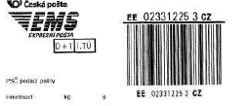  EMS | Zásilka s garantovaným časem dodání do 12/14 h. pracovního dne následujícího po dni podání. Doručovatel dodá jen za podmínky, že adresát (případně osoba v bytě) jejich převzetí potvrdí podpisem nebo sdělí doručovateli kód pro výdej zásilky. Čas doručení do 12 h. je pouze ve vybraných lokalitách, v ostatních případech je to čas do 14. h.
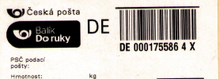  Balík do ruky s doplňkovou službou – Garantovaný čas dodání | Zásilka s garantovaným časem dodání do 12/14 h. pracovního dne následujícího po dni podání. Doručovatel dodá jen za podmínky, že adresát (případně osoba v bytě) jejich převzetí potvrdí podpisem nebo sdělí doručovateli kód pro výdej zásilky. Čas doručení do 12. h. je pouze ve vybraných lokalitách, v ostatních případech je to čas do 14. h.

Specifické služby zásilek a způsob jejich dodání
- Pokud doručovatel doručuje “Vícekusovou zásilku“, což je zásilka v počtu nejvýše 5 kusů na jednoho adresáta, musí být všechny zásilky kompletní. Na zásilce nebo na adresním štítku každého kusu zásilky se zvolenou doplňkovou službou „Vícekusová zásilka“ je uvedeno odesílatelem ve formě zlomku pořadí kusu v rámci zásilky a celkový počet kusů podaných jako jedna zásilka při využití této doplňkové služby např. VK 1/5,VK 2/5, atd. Při neúplnosti „Vícekusové zásilky“, se tyto zásilky nedoručují (jsou uložené na provozovně jako zadržené zásilky, dokud nejsou kompletní).
- Dodávání zásilky s Dodejkou - Odesílatel může požádat při podání zapsané zásilky (balíku), aby mu pošta opatřila písemné potvrzení prokazující dodání zapsané zásilky (balíku) příjemci (adresátovi). Potvrzením je „DODEJKA“ podepsaná příjemcem (adresátem). Dodejka je při podání předána vyplněná zároveň se zásilkou. Doručovatel zajistí podpis adresáta na Dodejce při předání zásilky. Potvrzenou dodejku předá po návratu na depo při vyúčtování.
- Dodávání zásilky s doplňkovou službou „B2B zásilka“(dodání firmě) - U B2B zásilky je automaticky vykonán druhý pokus o doručení v případě, že první pokus o doručení nebyl úspěšný. POZOR: V případě prvního neúspěšného pokusu o doručení doručovatel nezanechává v místě adresy výzvu.

Příjemce zásilek a jeho prokazování při doručování

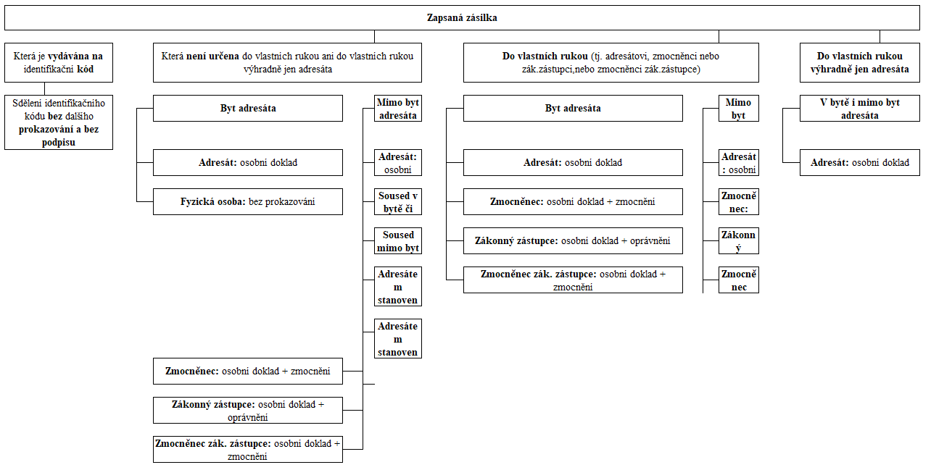
Adresát je fyzická osoba

Vysvětlivky: Osobní doklad: občanský průkaz, řidičský průkaz vydaný v ČR, cestovní pas, jde-li o cizince osobní doklad, který umožňuje pobyt v ČR
Upozornění: Je-li adresátem fyzická osoba, která vyloučila z příjmu souseda, popř. stanoveným způsobem i osoby žijící v bytě, lze zásilky doručit jen adresátovi.
Sousedovi nelze doručit zásilku s udanou cenou vyšší než 10 000,-Kč.
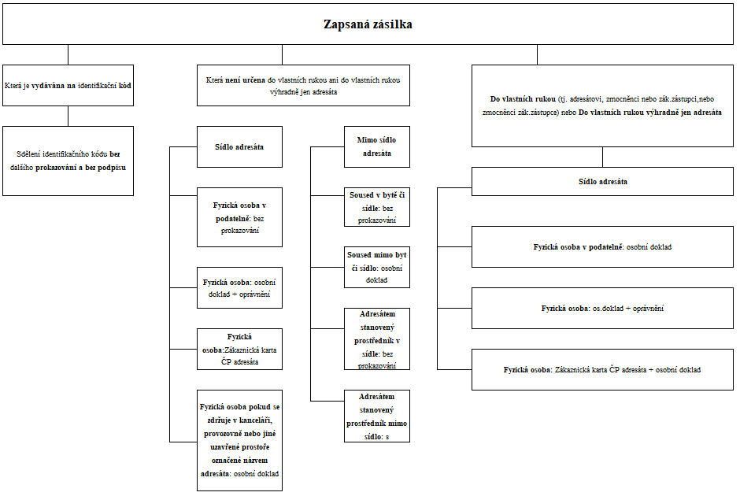
- Adresát je právnická osoba
Přejímající osoba musí být vždy starší 15 let.
Oprávnění: papírový průkaz příjemce, jednorázová plná moc, dlouhodobá či generální plná moc (ověřenou kopii přikládáme k dodacím dokladům), prohlášení (tisk. 11-084A)
Zákaznická karta ČP adresáta: Zákaznická karta ČP vystavená na adresáta zásilky, doručovatel její číslo poznamená do dodacích dokladů

Nepravidelnost - po zaplacení doručované zásilky kartou dojde k restartu PDA (před potvrzením předání zásilky)

Úvod
Předpokládáme, že níže popisovaná nepravidelnost bude nastávat pouze výjimečně.

Stávající možnosti aplikace WM PDA
- Neumožňuje stornovat platbu mimo proces doručení zásilky.
- Po restartování se aplikace nastaví na začátek doručování a nikoliv na místo, ve kterém došlo k restartu (v popisovaném případě do kroku před doručením zásilky).

Popis situace

Doručení zásilky
- Doručovatel doručuje zásilku, zákazník volí způsob platby "kartou".
- Zákazník zaplatí kartou za zásilku.
- POS vytiskne účtenku (doklad o platbě kartou) s autorizací platby pro Českou poštu i pro zákazníka.
- Dojde k restartu PDA před dokončením doručení zásilky zákazníkovi.
- Po nastartování PDA je již kartou zaplacená zásilka opět nabídnuta k doručení a úhradě platby.

Doporučené řešení:
- Při opětovném doručení zásilky zadá doručovatel způsob platby "hotovost", ale zákazník již nic neplatí.
- Doručovatel zadá na PDA tisk Stvrzenky. PDA/POS vytiskne Stvrzenku (viz příloha č. 10) se způsobem platby "Platba v hotovosti".
- Doručovatel na Stvrzence přeškrtne text "Platba v hotovosti" a ručně dopíše text "Platba platební kartou". Předá zákazníkovi stvrzenku, účtenku a zásilku.
- Doručovatel vytiskne duplikát Stvrzenky a poznamená na ni, že zásilka byla zaplacena platební kartou. Stvrzenku spolu s účtenkou o platbě kartou odevzdá (místo peněz) při vyúčtování na provozovně.

Odblokování POS terminálu
Odblokování zablokovaného terminálu pro platbu kartou je možné provést dvěma způsoby:
- Po přihlášení doručovatele do systému: Po přihlášení doručovatele do systému se aplikace automaticky pokouší spojit s aktivním terminálem POS a zjistit výsledek poslední neúspěšné transakce. Pokud se spojení podaří navázat, je blokace platby kartou zrušena. V případě, že pokus o navázání spojení s POS terminálem je opět neúspěšný, bude platba kartou nadále blokována. Pokus o odblokování POS terminálu je prováděno na pozadí běhu aplikace a uživatel o tom není nijak informován.
- Pomocí hlavního menu pochůzky: V případě zablokovaného POS terminálu pro platbu kartou má doručovatel možnost ručně obnovit spojení s POS terminálem pomocí hlavního menu na obrazovce pochůzky (položka "Odblokovat POS terminál"). Po výběru této položky v menu se aplikace pokusí spojit s POS terminálem a zjistit výsledek poslední neúspěšné transakce. O výsledku pokusu je doručovatel informován pomocí dialogového okna.

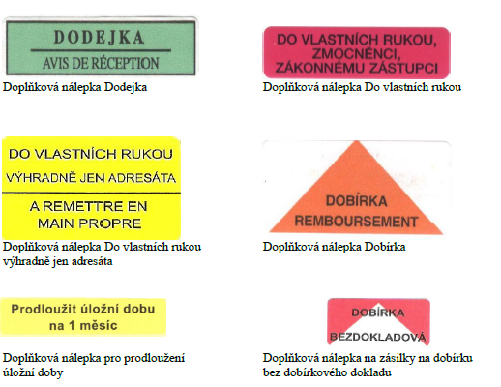
Doplňkové a služební nálepky

Zásilka byla vrácena zpět odesílateli. Na nálepce se označí důvod vrácení. | 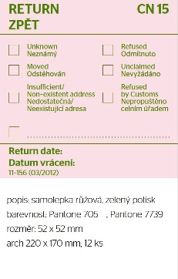  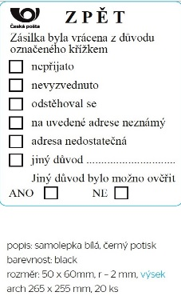  Zásilky vnitrostátní Zásilka ze zahraničí

Vzory
Stvrzenka (tisk z PDA) | 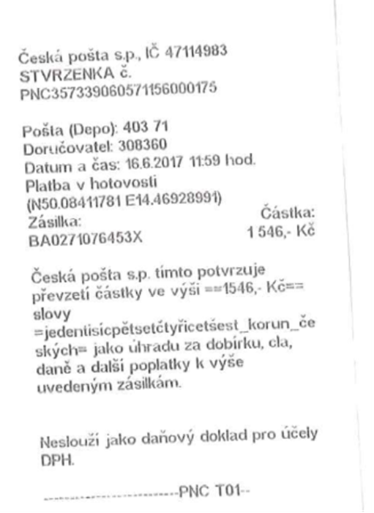
Stvrzenka tiskopis 11-068A | 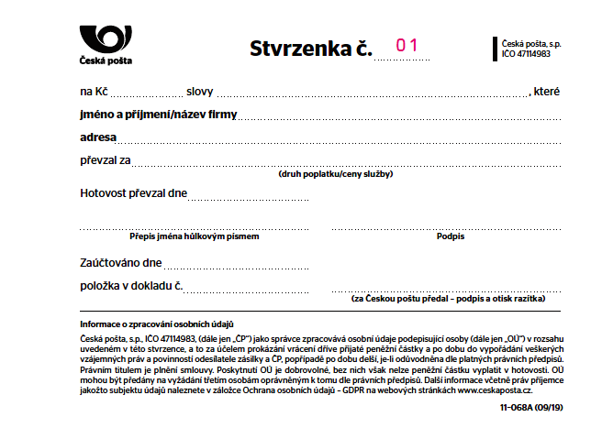
Adresní štítek pro: Balík Do ruky s doplňkovou službou Cenný obsah | 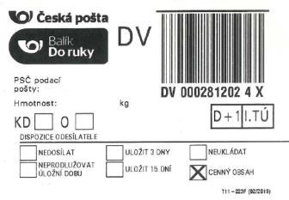
Doplňková služba „B2B zásilka“ (dodání firmě) je poskytována u produktu Balíku Do ruky a u EMS vnitrostátní.  Zásilky určené pro B2B segment vyžadují vysokou kvalitu doručení v D+1.  U zásilky B2B je automaticky vykonán druhý pokus o doručení v případě, že první pokus o doručení nebyl úspěšný.  B2B zásilka je efektivní řešení pro balíky mezi firmami. | 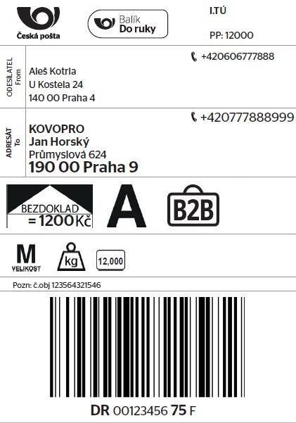
Piktogramy tištěné v prvním řádku (piktogramy o velikosti 15 x 15 mm):
Vzor piktogramu: | Význam piktogramu:
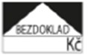 | u zásilky je zvolena doplňková služba „Bezdokladová dobírka“. Ve spodní části piktogramu (v obdélníku) se tiskne výše dobírkové částky
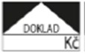 | u zásilky je zvolena doplňková služba „Dobírka“. Ve spodní části piktogramu (v obdélníku) se tiskne výše dobírkové částky
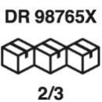 | u zásilky je zvolena doplňková služba „Vícekusová zásilka“. Součástí piktogramu je částečné uvedení podacího čísla hlavní zásilky a pořadové číslo zásilky v rámci vícekusové zásilky
 | u zásilky je zvolena doplňková služba „Dodání zásilky v sobotu“ (zásilky EMS) nebo „Garantovaný čas dodání“ (zásilky Balík Do ruky, u kterých odesílatele požaduje jejich dodání v sobotu)
 | u zásilky je zvolena doplňková služba „Dodání do vlastních rukou“
 | u zásilky je zvolena doplňková služba „Dodání do vlastních rukou výhradně jen adresáta“
Piktogramy tištěné v druhém řádku (piktogramy o velikosti 10 x 10 mm):
Vzor  piktogramu: | Význam piktogramu:
piktogram je určen pro uvedení hmotnosti zásilky a bude tištěn vždy; je-li v podacích datech hmotnost uvedena, bude vytištěna v rámečku vedle závaží;
nebude-li v datech hmotnost uvedena, lze ji do rámečku doplnit ručně
zobrazuje velikostní kategorii zásilky. V případě, že podavatel nemá povinnost uvádět velikostní kategorii zásilek (tj. není ani uvedena v podacích datech zásilky),
nebude piktogram na harmonizovaném adresním štítku vytištěn
zobrazuje velikostní kategorii zásilky. V případě, že podavatel nemá povinnost uvádět velikostní kategorii zásilek (tj. není ani uvedena v podacích datech zásilky),
nebude piktogram na harmonizovaném adresním štítku vytištěn
zobrazuje velikostní kategorii zásilky. V případě, že podavatel nemá povinnost uvádět velikostní kategorii zásilek (tj. není ani uvedena v podacích datech zásilky),
nebude piktogram na harmonizovaném adresním štítku vytištěn
zobrazuje velikostní kategorii zásilky. V případě, že podavatel nemá povinnost
uvádět velikostní kategorii zásilek (tj. není ani uvedena v podacích datech zásilky), nebude piktogram na harmonizovaném adresním štítku vytištěn
 | zásilky je zvolena dispozice „Neukládat“
 | u zásilky je zvolena dispozice „Nedosílat“
 | u zásilky je zvolen příplatek „Křehké“
 | u zásilky je zvolena doplňková služba „Dodejka“
 | u zásilky je zvolena doplňková služba „Cenný obsah“
 | u zásilky je zvolena doplňková služba “B2B zásilka” (doručit firmě)

